O’zbekistonRespublikasi  Xorazm viloyat. Xonqa t. “MBOS UNION” XK | 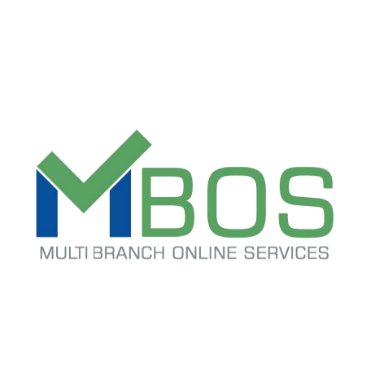 | Republic of Uzbekistan Xorezm region Khanka d. “MBOS UNION” PE
___________________________________________________________________________________________
Xonqa tumani Nafosat ko’chasi 1-tor ko’cha 1-uy. TIF Toshkent sh,,Mikrokreditbank’’ ATB bosh ofisi. MFO:00433. STIR: 311479759 X/r: 202080001071102767001. Tel: 71 200 1151. web: www.mbos.uz

№26/25 – 11 noyabr 2025 y. | Urganch shahar
HAMKORLIK TAKLIFI
Biz, MBOS IT kompaniyasi, 2020 yil fevraldan buyon IT sohasida faoliyat olib kelyapmiz. MBOS IT Kompaniyasi davlat va xususiy sektor uchun innovatsion IT yechimlarni taklif etadi. Biz elektron navbat tizimlari, biznes avtomatlashtirish, veb va mobil ilovalar ishlab chiqish hamda har hil turdagi qurilmalarga dasturlar yozish va qurilmalarni dasturlarga integratsiya qilish bo‘yicha tajribaga egamiz.
Qilingan ishlarimiz orasida davlat organlari, sog‘liqni saqlash muassasalari, banklar, davlat xizmatlari markazlari va xususiy sektordagi tadbirkorlar uchun samarali tizimlar joriy etilgan.
Maqsadimiz – mijozlarga qulaylik yaratish, ish jarayonlarini tezlashtirish va sifatni oshirish.
Hozrgacha 15 hil turdagi bizneslarni tizimlashtiruvchi dasturlarni tayyorlab ko’plab tadbirkorliklarga joriy etganmiz. Bugungi kunda aktiv hamkorlarimiz soni 140 dan oshgan. Faoliyat boshlaganimizdan buyon 1 ta startup va 1 ta respublika miqiyosida ishlovchi tizim yaratib tashkilotlarga joriy qilib boshlaganmiz.
Startup loyihamiz MBOS Online mobil ilovasi bo’lib, ushbu ilova yordamida bo’sh vaqtingizga to’g’ri keladigan qilib biror tashkilotga navbat olishingiz mumkin.
Respublika miqiyosida qilgan loyihamiz esa 2025 yil 21 oktyabr kuni muhtaram Prezidentimiz tomonidan Aqlli shahar konseptsiyasi bilan birgalikda bizning MNAZORAT dasturmizni Respublikaga joriy qilish topshirig’i berildi va ishlar boshlandi.
Hozrda bizning jamoamizda 38 nafar xodim mavjud bo’lib boshqaruv xodimlari 4 nafarni, sotuv bo’limi xodimlari 5 nafarni va dasturchilar bo’limi xodimlari 29 nafarni tashkil etadi.
Bizning jamoa, sizning “Yangi O’zbekiston diplomatiyasi tarixi” monografiyasi loyihasi doirasida amalga oshirilayotgan tadqiqot ishlarida hamkorlik qilishga katta qiziqish bildiryapdi.
Sizning Loyihangizni amalga oshirish borasida jamoamiz quvvati yetarli ekanligini hamda hamkorlik qilishga tayyorligimizni bildiramiz. Siz tomoningizdan belgilangan talab va shartlarga muvofiq ish dasturi va smetani kelishishga tayyormiz.

“MBOS UNION” XK  Direktori | M.Yusupov

